**UNIVERSIDAD PERUANA LOS ANDES**

**FACULTAD DE INGENIERÍA**

**ESCUELA PROFESIONAL DE INGENIERÍA DE SISTEMAS Y**

# COMPUTACIÓN



Base de Datos II

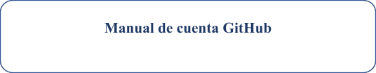

**AUTOR** Vicente Ramos ELian

**DOCENTE**

RAUL FERNANDEZ, Bejarano

**CICLO**

V

# HUANCAYO – PERÚ – 2025

Tenemos que diseñar una base de datos sobre proveedores y disponemos de la siguiente información:

* De cada proveedor conocemos su nombre, dirección, localidad, provincia y un identificador de proveedor que será único para cada uno de ellos.
* Nos interesa llevar un control de las piezas que nos suministra cada proveedor. Es importante conocer la cantidad de las diferentes piezas que nos suministra y en qué fecha lo hace. Tenga en cuenta que un mismo proveedor nos puede suministrar una pieza con el mismo identificador en diferentes fechas. El diseño de la base de datos debe permitir almacenar un histórico con todas las fechas y las cantidades que nos ha proporcionado un proveedor.
* Una misma pieza puede ser suministrada por diferentes proveedores.
* De cada pieza conocemos un identificador que será único, nombre, color, precio y categoría.
* Pueden existir varias categorías y para cada categoría hay un nombre y un identificador de categoría único. • Una pieza sólo puede pertenecer a una categoría.

**Del enunciado anterior realizar lo siguiente:**

- **Generacion de base de datos en sqlserver para generar dichas actividades**

-- 1. Creación de la Base de Datos

-----------------------------------------

## USE master; GO

IF DB_ID('DB_ProveedoresPiezas') IS NOT NULL

DROP DATABASE DB_ProveedoresPiezas;

GO

CREATE DATABASE DB_ProveedoresPiezas;

GO

USE DB_ProveedoresPiezas;

## GO

-- 2. Creación de la tabla Categoria (Entidad independiente)

------------------------------------------------------------------

CREATE TABLE CATEGORIA (

-- identificador_categoría (PK)

ID_Categoria INT IDENTITY(1,1) PRIMARY KEY, nombre NVARCHAR(50) NOT NULL

);

## GO

-- 3. Creación de la tabla Proveedor (Entidad independiente)

------------------------------------------------------------------

## CREATE TABLE PROVEEDOR (

-- identificador_proveedor (PK)

ID_Proveedor INT IDENTITY(100,1) PRIMARY KEY, nombre NVARCHAR(100) NOT NULL, direccion NVARCHAR(200), localidad NVARCHAR(50), provincia NVARCHAR(50)

);

## GO

-- 4. Creación de la tabla Pieza (Depende de Categoria por FK)

------------------------------------------------------------------

CREATE TABLE PIEZA (

-- identificador_pieza (PK)

## ID_Pieza INT IDENTITY(1000,1) PRIMARY KEY, nombre NVARCHAR(100) NOT NULL, color NVARCHAR(30),

-- El precio debe permitir decimales (ej. 10 dígitos en total, 2 después del punto)

precio DECIMAL(10, 2) NOT NULL,

-- Clave foránea que referencia a la tabla CATEGORIA (Relación N:1)

ID_Categoria_FK INT NOT NULL,

-- Definición de la Clave Foránea

CONSTRAINT FK_Pieza_Categoria FOREIGN KEY (ID_Categoria_FK)

REFERENCES CATEGORIA (ID_Categoria)

-- ON DELETE NO ACTION | ON UPDATE CASCADE (Opciones comunes)

);

## GO

-- 5. Creación de la tabla Suministro (Tabla de relación N:M con atributos propios) -----------------------------------------------------------------------------------

## CREATE TABLE SUMINISTRO (

-- La clave primaria es compuesta para registrar el histórico (Proveedor, Pieza y Fecha)

ID_Proveedor_FK INT NOT NULL, ID_Pieza_FK INT NOT NULL, fecha DATE NOT NULL,

-- Atributo de la relación cantidad INT NOT NULL,

-- Definición de Clave Primaria Compuesta

CONSTRAINT PK_Suministro PRIMARY KEY (ID_Proveedor_FK, ID_Pieza_FK, fecha),

-- Claves Foráneas

CONSTRAINT FK_Suministro_Proveedor FOREIGN KEY (ID_Proveedor_FK)

REFERENCES PROVEEDOR (ID_Proveedor),

CONSTRAINT FK_Suministro_Pieza FOREIGN KEY (ID_Pieza_FK)

REFERENCES PIEZA (ID_Pieza)

);

## GO

-- 6. Inserción de Datos de Ejemplo (Datos que se "requieren" para probar el modelo)

-----------------------------------------------------------------------------------

-- Insertar Categorías

## INSERT INTO CATEGORIA (nombre) VALUES

('Electrónica'),

('Mecánica'),

('Ferretería');

-- Insertar Proveedores

INSERT INTO PROVEEDOR (nombre, direccion, localidad, provincia) VALUES

('TecnoSuministros SA', 'Av. Central 45', 'Madrid', 'Madrid'),

('Metalúrgica del Norte', 'Calle Hierro 12', 'Bilbao', 'Vizcaya'),

('Componentes Express', 'Ronda Industrial 8', 'Barcelona', 'Barcelona');

-- Insertar Piezas (Asignadas a sus Categorías)

-- ID_Categoria: 1=Electrónica, 2=Mecánica, 3=Ferretería

INSERT INTO PIEZA (nombre, color, precio, ID_Categoria_FK) VALUES

('Resistencia 1kOhm', 'Azul', 0.50, 1), -- ID_Pieza 1000

('Tornillo M8', 'Gris', 0.15, 3), -- ID_Pieza 1001

('Rodamiento SKF 6205', 'Plateado', 12.75, 2), -- ID_Pieza 1002

('Placa PCB 5x5', 'Verde', 5.00, 1); -- ID_Pieza 1003

-- Insertar Suministros (Histórico de entregas)

-- El histórico permite que se repitan (Proveedor, Pieza) si la fecha es distinta.

-- IDs: Proveedores (100, 101, 102), Piezas (1000, 1001, 1002, 1003)

INSERT INTO SUMINISTRO (ID_Proveedor_FK, ID_Pieza_FK, fecha, cantidad) VALUES

-- Suministro de TecnoSuministros (100)

(100, 1000, '2025-09-15', 5000), -- Resistencia

(100, 1003, '2025-09-20', 1000), -- Placa PCB

(100, 1000, '2025-10-01', 3000), -- Resistencia de nuevo (fecha distinta)

-- Suministro de Metalúrgica del Norte (101)

(101, 1002, '2025-09-10', 500), -- Rodamiento

(101, 1001, '2025-09-18', 10000), -- Tornillo

-- Suministro de Componentes Express (102) - (102, 1003, '2025-09-25', 200); -- Placa PCB

1. El **modelo conceptual** utilizando el **diagrama entidad – relación**

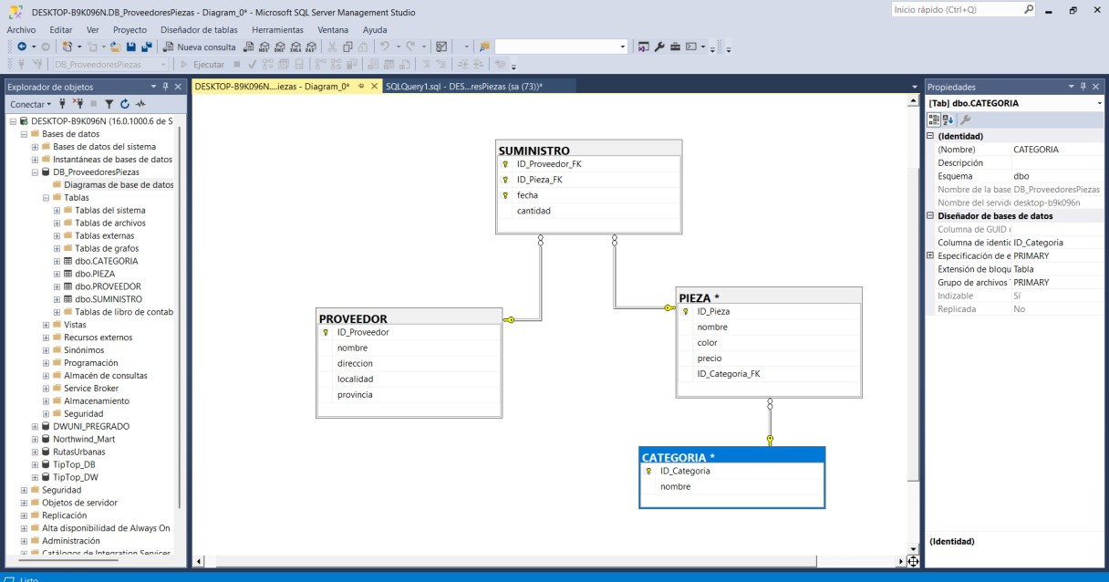

1. El **modelo lógico** utilizando el **modelo relacional** y el **diagrama relacional**

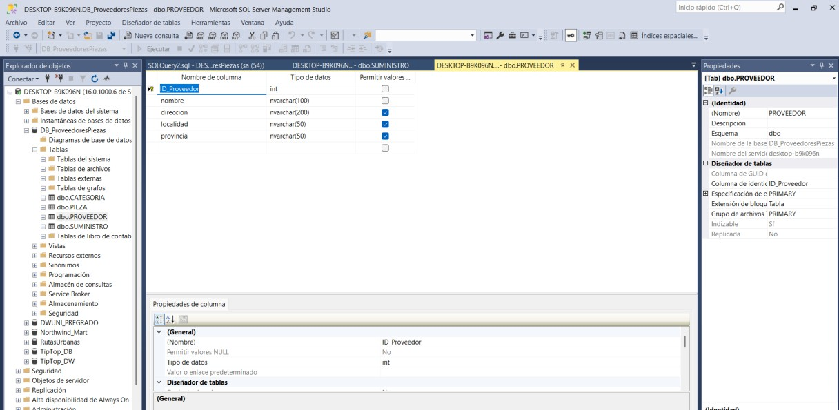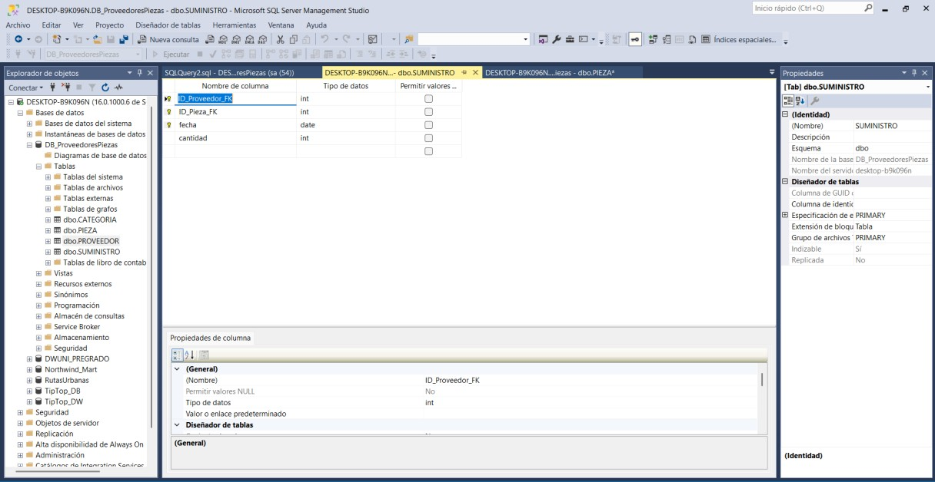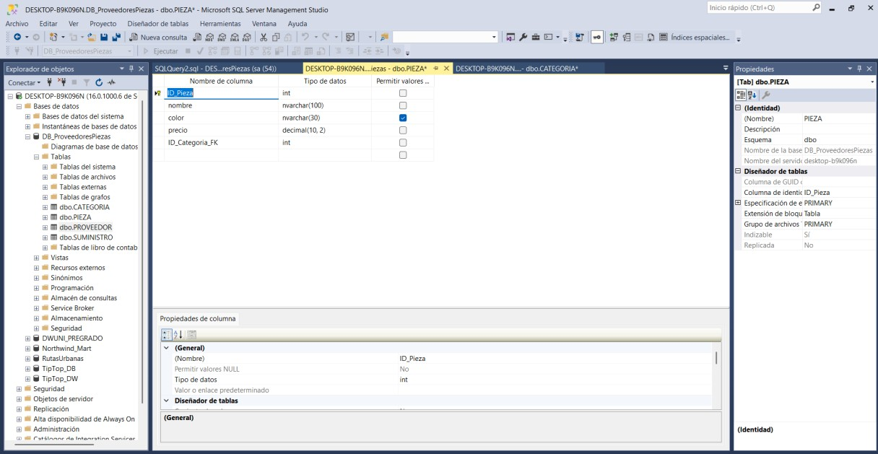

erDiagram

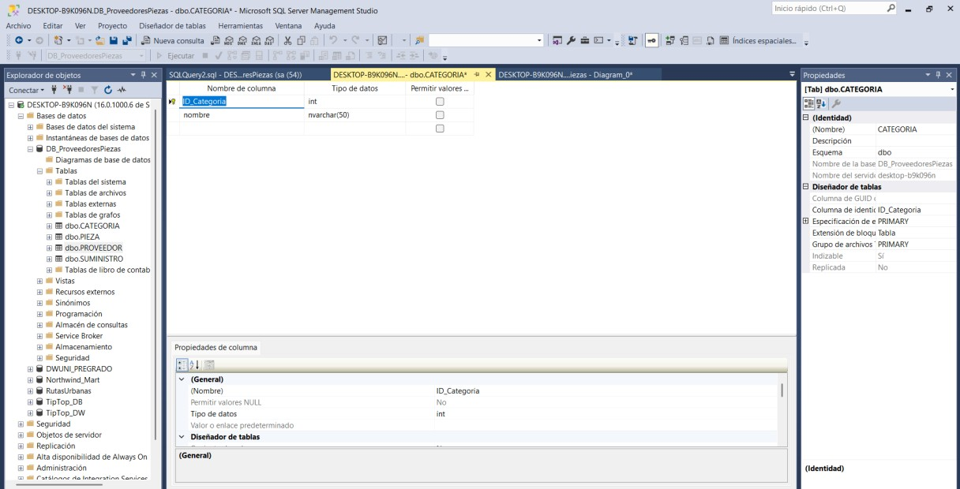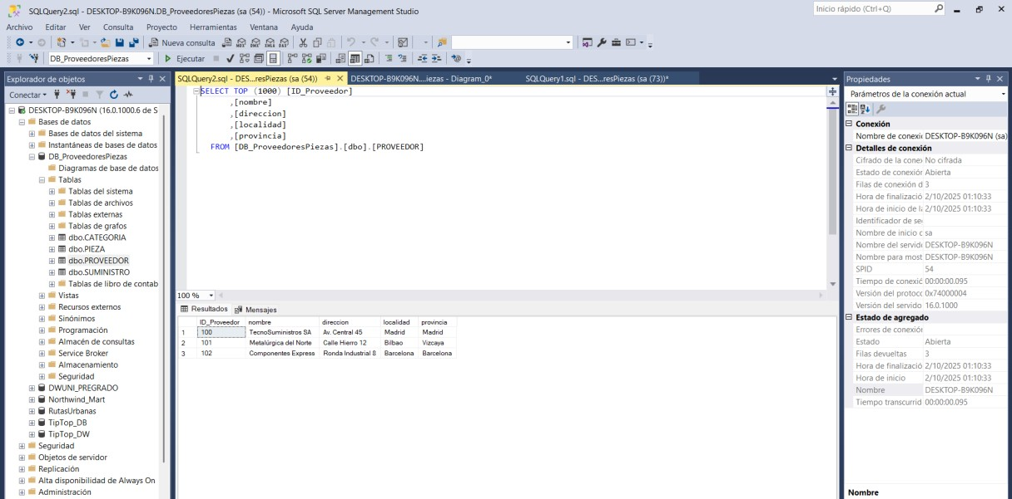

PROVEEDOR ||--o{ SUMINISTRO : Suministra

PIEZA ||--o{ SUMINISTRO : Es_Suministrada

CATEGORIA ||--o{ PIEZA : Pertenece_A

PROVEEDOR {

int ID_Proveedor PK varchar nombre varchar direccion varchar localidad

varchar provincia

}

CATEGORIA {

int ID_Categoria PK

varchar nombre

}

PIEZA { int ID_Pieza PK varchar nombre varchar color decimal precio

int ID_Categoria_FK FK

}

SUMINISTRO { int ID_Proveedor_FK PK, FK int ID_Pieza_FK PK, FK date fecha PK int cantidad

}